Конспект занятия по интеллектуальному развитию для детей старшего возраста «Путешествие по сказке Гуси лебеди»

Составила воспитатель МБДОУ «Детский сад №65»
общеразвивающего вида
Мельникова Ольга Владимировна.

Цель:
Развитие интеллектуальной сферы детей старшего дошкольного возраста.
Задачи:
1. Продолжать учить детей анализировать, сравнивать, обобщать, выделять главное, делать простые умозаключения.
2. Продолжать учить ориентироваться на листе бумаги
3.Закреплять умение соотносить цифру с количеством предметов.
4. Закреплять навыки вычислительной деятельности. 5.Развивать способности к логическим действиям и операциям.
6. Развивать познавательные процессы восприятия, внимания, памяти, воображения, саморегулирования и самоконтроля.
7. Воспитывать доброжелательное отношение к друг другу, желание помогать, чувство коллектива.

Ход занятия.

- Ребята, посмотрите, сколько у нас сегодня гостей. А что мы делаем в первую очередь, когда встречаем гостей? Правильно, здороваемся. Давайте поздороваемся так, как умеем только мы с вами.
I. Пальчиковая гимнастика:
Здравствуй, Красно солнышко (руки вверх)
Здравствуй, ветерок (покачивание вверху руками)
Солнечные зайчики (опустить руки, вперед - вниз)
Быстрый ручеек (покачивание руками внизу)
Здравствуй, спелая трава («поглаживаем» траву)
Здравствуй, шумная листва (трем ладошки)
Здравствуйте, мышата (хлопок в ладоши)
Здравствуйте, зайчата (прыжок на месте)
Всех приветствуем сейчас (руки к груди в кулачок)
Очень рады видеть Вас (развести руки: вперед – в стороны)

Ребята, вы любите сказки? (да)
Я так и думала, сегодня я приглашаю вас в одну из них. А в какую, мы с вами сейчас узнаем. (садимся за столы)
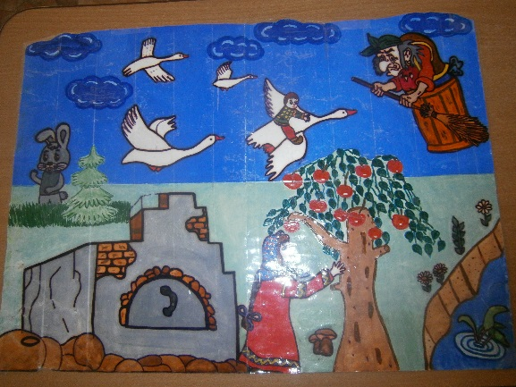
Посмотрите на иллюстрацию и скажите название сказки, и лишнего героя (заяц)

Ребята давайте вспомним, что случилось в сказке? (ответы детей)
Бросилась Аленушка догонять гусей лебедей, бежала, бежала видит стоит печка: Печка матушка скажи, куда гуси-лебеди полетели?
- Выполни мое задание скажу!
- некогда мне, надо братца выручать. Ребята, а вы не желаете помочь Аленушке выполнить задание печки!
1 задание
Посмотрите, какие пирожки испекла печка, на что они похожи? (геом. фигур)

Назовите фигуру, цвет и в какой последовательности они расположены?
закрываю, дети рисуют по памяти самооценка красный и зеленый квадраты)

Побежала девочка дальше, видит стоит перед ней яблоня.
-Яблоня матушка, скажи куда гуси-лебеди полетели?
-Выполни мое задание скажу!
-Некогда мне, я дальше побегу.
Давайте ребята выручать Аленушку.
2 задание
Соедините линией количество предметов на яблоках с соответствующей цифрой на корзинке. (самооценка)

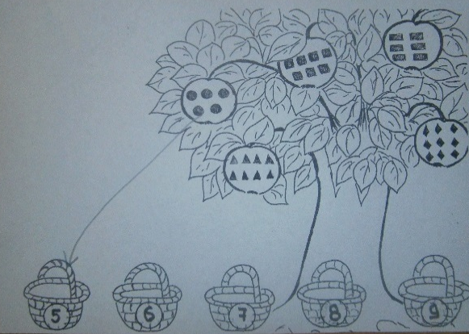

Дальше бежит девочка, течет на ее пути молочная река в кисельных берегах.
-Молочная речка кисельные берега, скажи куда гуси-лебеди полетели?
-Выполни мое задание скажу.
Ну что ребята выполним?
3 задание
На карточках вам необходимо найти и зачеркнуть лишних животных.
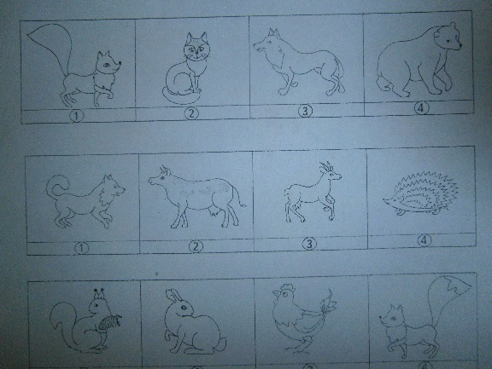

(Кот, еж, курица) самооценка
Физминутка
Долго девочка бегала по полям, по лесам. Вдруг видит стоит избушка на курьих ножках, об одном окошке.
4 задание
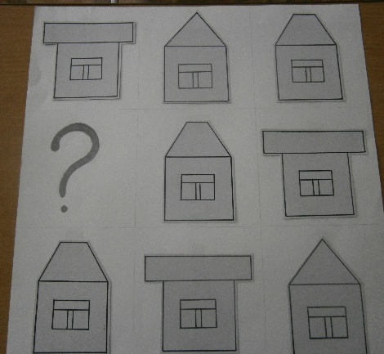
А как выглядит эта избушка вы узнаете если нарисуете недостающий домик не нарушая закономерности.

(у кого получился вот такой домик, может поднять красный квадрат)
У вас на столах есть такие домики, вам надо в окошке нарисовать подходящий предмет.

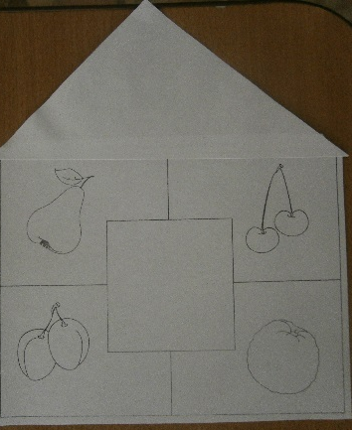

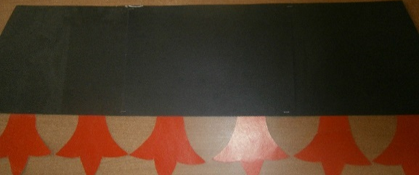
А на крыше избушки сидят гуси-лебеди. Ребята вы догадались сколько гусей сидит на крыше избушки?

А в избушке Баба-Яга братцу Иванушке хитрые вопросы задает на сообразительность да находчивость.
А вы хотите Иванушке помочь?
Зимой холодно, а летом…..
У человека две ноги, а у собаки….
Птицы живут в гнездах, а люди…
Птица летает, а змея….
В России говорят по русски, а в Англии….
Дрова пилят, а гвозди…
Ночью темно, а днем…
Певец поет, а строитель…
Что бывает холодным? Высоким, сладким, соленым, широким.

5 задание
Затеяла Баба-Яга суп грибной сварить и просит Иванушку найти подходящие продукты. Морковь зачеркните одной чертой, грибы двумя.

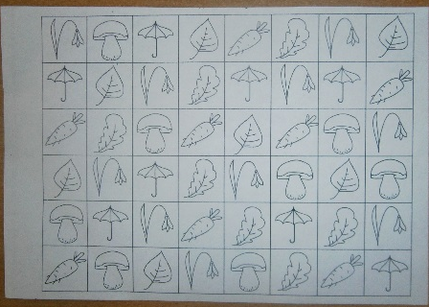

Отвернулась Баба-Яга а девочка схватила братца да бегом домой, а гуси за ней в погоню. Ну как гуси-лебеди не догоняли так и не смогли догнать Аленушку и братца Иванушку.
Ребята как вы думаете, мы сумели помочь героям сказки?
А какое задание было для вас трудным?
Без вашей помощи Аленушке нелегко было бы справиться со всеми заданиями.
Аленушка с братцем вернулись домой целые и невредимые, а дома их ждали родители с подарками.
Сказке нашей конец, а кто Аленушке помог тот молодец!

